**REPUBLIQUE ALGERIENNE DEMOCRATIQUE ET POPULAIRE**

**MINISTERE DE L’ENSEIGNEMENT SUPERIEUR ET DE LA RECHERCHE SCIENTIFIQUE**

**UNIVERSITE DE MOHAMED BOUDIAF M’SILA**

**FACULTE DE TECHNOLOGIE**

**DEPARTEMENT ELECTROTECHNIQUE**

**Polycopié des travaux pratiques**

**Système énergétique de chimie d’hydrogène**



**Destiné aux étudiants de la première Année Master Professionnel Hydrogène vert vecteur d'énergie**

**En électrotechnique**

**Réalisé par : Dr Guemache Abderezak**

**Année 2023-2024**

**Avant-propos**

Les travaux pratiques, couramment abrégés en TP, assemblent un type d'enseignement fondé sur l'apprentissage pratique avec en particulier l’exécution d'expériences permettant de vérifier et compléter les connaissances réparties dans les cours théoriques.

Les travaux pratiques «Hydrogène vert vecteur d'énergie» dans le département électrotechnique constituent une limite entre les notions théoriques acquises des cours magistraux et des travaux dirigés, et la compréhension des phénomènes physiques et chimiques leurs exploitations dans la vie professionnelle et sociale.

Il est par logique obligatoire que l’étudiant(e) porte une nouvelle attention d’intéressement et de motivation sur les travaux pratiques.

Il est indispensable de bien étudier le polycopié avant d'effectuer les séances de TP.

Pour pouvoir diriger à bien le travail exigé et en tirer le maximum de profit (enseignement et note) il est conseillé.

* De lire prudemment la manipulation énoncée dans le polycopié,
* De se donner du nécessaire (crayon, stylos, règle, gomme, calculatrice, feuilles millimétrés,…)
* D’identifier, au début les éléments de la manipulation,
* De connaitre exactement les paramètres (sens physique, sens chimique et ordre de grandeur) à mesurer,
* D’effectuer vos mesures et erreurs avec le plus grand soin,
* De faire appel à l’enseignant sans hésitation, en cas de besoin,
* De ne pas manquer de se donner un temps d’arrêt après avoir terminé les mesures pour « les regarder » d’un œil critique et de décider si celles-ci sont cohérentes ou aberrantes.
* Dans ce dernier cas, chercher l’origine de l’erreur qui peut être instrumentale, de calcul ou de manipulation. En cas de blocage faites appel à l’enseignant,
* De se comporter de façon **simple** et **naturelle**, de manière à faciliter la communication avec les enseignants et vos camarades étudiant (e)s.

**1.Évaluation des travaux pratiques**

Les travaux pratiques ont pour objectif d’aider l’étudiant à mettre en pratique une partie ou la totalité des connaissances dispensées dans le cours et approfondie en travaux dirigés. Ils peuvent aussi servir d’illustration ou de support au cours.

* L’évaluation des **TP** de chimie est indépendante de **l’unité d’enseignement fondamental**, elles dépendent de **l’unité d’enseignement pédagogique** avec des crédits appart.
* La remise des comptes rendu se fera **chaque fin de séance de TP**,
* **2. L’assiduité et de l’absence aux travaux pratiques**
* L’assiduité aux travaux pratiques est obligatoire tout au long du semestre.
* L’absence non justifiée à une séance de **TP** est sanctionnée par **la note Zéro**. Dans ce cas, l’étudiant ne peut bénéficier d’une séance de remplacement
* L’absence justifiée à une séance de **TP** ouvre droit à l’étudiant à une séance de remplacement, durant 15jours

**1.Évaluation des travaux pratiques**

Les travaux pratiques ont pour objectif d’aider l’étudiant à mettre en pratique une partie ou la totalité des connaissances dispensées dans le cours et approfondie en travaux dirigés. Ils peuvent aussi servir d’illustration ou de support au cours.

* L’évaluation des **TP** de chimie est indépendante de **l’unité d’enseignement fondamental**, elles dépendent de **l’unité d’enseignement pédagogique** avec des crédits appart.
* La remise des comptes rendu se fera **chaque fin de séance de TP**, un examen final **chaque semestre d’une durée de 1heurs 30min.**

**2. L’assiduité et de l’absence aux travaux pratiques**

* L’assiduité aux travaux pratiques est obligatoire tout au long du semestre.
* L’absence non justifiée à une séance de **TP** est sanctionnée par **la note Zéro**. Dans ce cas, l’étudiant ne peut bénéficier d’une séance de remplacement
* L’absence justifiée à une séance de **TP** ouvre droit à l’étudiant à une séance de remplacement, durant 15jours

**Semestre 1**

* Sécurité et verrerie
* Préparation des solutions
* La corrosion électrochimique
* Dosage d’oxydoréduction

-Dosage du permanganate de potassium par acide oxalique

-Dosage du permanganate de potassium par l’eau oxygénée

* L’électrolyse de l’eau
* Transformation chimique en énergie thermique

-Sulfate de cuivre en solution/Poudre de zinc

- Lame de cuivre/lama de zinc

**TP N°=1**

**Sécurité et verrerie**

**1-Introduction**

Vous devez connaitre et respecter les règles de sécurité au laboratoire de chimie .Cet exercice vise à vous faire connaitre les dangers et les risques liés au travail dans un laboratoire de chimie et à vous permettre de travailler en toute sécurité.

**2-** **Quelques règles générales de sécurité**

* Porter une blouse en coton
* Ne pipeter jamais a la bouche.
* Utiliser une boire aspirante.
* Reboucher les flacons immédiatement après usage
* Porter des gants pour les manipulations des produits corrosifs.
* Lire, avant utilisation les recommandations de sécurité sur les étiquettes des flacons et respecter les consignes de sécurité.
* Ne jamais poser les flacons sur le bord de la paillasse.
* Ne jamais prendre de produits solides avec les doigts.
* Utiliser les spatules.
* Ne jamais verser de l’eau dans l’acide concentré, mais toujours de l’acide dans l’eau

**3-Produits chimiques :**

Consulter les fiches toxicologiques par exemple celles de l’INRS (pictogrammes).

Tenir compte des precautions à prendre par rapport à :

* **La volatilite**,**toxicite** par inhalation ;
* **L’inflammabilité**;
* **La concentration des solutions**;
* **La quantité de produit utilisée**.

En particulier, pour la formation methodologique de base les produits chimiques utilisés sont essentillement

* **Les acides et les bases** : notamment ils sont corrossifs pour la peau et les yeux
* **Les solvants** : ils sont tres volatils et inflammables. Leur inhalation prolongée peut provoquer les nausées.
* A n’utiliser que dans une salle ventilée ou sous une hotte.

**4-Les symboles de danger**

En plus des renseignements analytiques habituels, l'étiquette apposée à un récipient contenant une substance chimique, comporte soit des informations relatives aux risques inhérents à cette substance ou associés à sa manipulation, soit des conseils de prudence ou de premiers soins. Ces informations peuvent prendre les formes suivantes**.**

**Pictogramme Code Interpretation**

 **SGH01 Explosif**

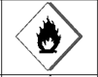 **SGH02** **Inflammable 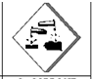 SGH05** **Corrosif**

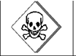 **SGH06** **Toxique**

**5-Résumé**

|  |  |  |
| --- | --- | --- |
| Danger | Règle de sécurité | Gestes de première urgence |
| Produit avalé | Interdit de pipeter à la boucheUtiliser les pro pipettes et les tétines | Rincer la boucheNe pas faire boireNe pas faire vomir |
| Projection dans l’œil | utiliser les lunettes de sécurité | Rincer l’œil maintenu ouvert sous un filet d’eau froide ou tiède, tête penchée, œil contaminé en dessous de l’œil sain |
| Brûlure thermique | Ni cheveux, ni vêtements flottantsPas de vêtements synthétiques – porter une blouse en COTON | Rincer immédiatement sous un filet d’eau froide, 15 minutesGarder les vêtements collés à la peau |
| Brûlure chimique | Porter une blouseUtiliser de petites quantitésUtiliser les concentrations minimales nécessairesEtiqueter les contenantsUtiliser des gants si nécessaire | Rincer immédiatement sous un filet d’eau froideEnlever les vêtements contaminés sans toucher le visage |
| Coupure | Utiliser des torchons et lubrifier, pour enfiler un tube dans un bouchonJeter la verrerie fendue | Comprimer localement pour arrêter l’hémorragieFaire asseoir et rassurer |
| Incendie | Paillasse rangéeSavoir utiliser l’extincteur, la serpillère mouillée et la couverture antifeu | Étouffer le feuSur une personne : allonger la personne par terre et la couvrir avec la couverture antifeu |
| Inhalation d’un gaz irritant ou toxique | Travailler sous hotteProduire les quantités minimales de gaz | Faire sortir et respirer de l’air frais |

**6-Verreries utilisés au sein de laboratoire de chimie**

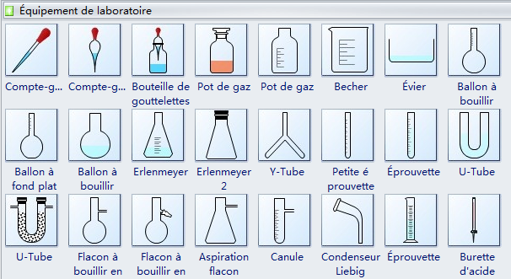

Nom de l’étudiant(e) Nom de l’enseignant(e)

Date Groupe

|  |
| --- |
| **J’AI LU ET COMPRIS LES RÈGLES DE SÉCURITÉ. JE RESPECTERAI CES RÈGLES.**  **SIGNÉ DATE** |

1. Y a-t-il de l’équipement de sécurité près du laboratoire ?
2. Quels sont les numéros de téléphone que vous devez connaître (pompier, policier, etc.) ?

3. Que devez-vous faire dans les circonstances suivantes ?

a) Les vêtements d’un étudiant prennent feu.

b) Des produits chimiques sont projetés dans vos yeux.

c) Vous renversez une bouteille d’acide sur le plancher.

d) Un liquide inflammable prend feu dans un bécher.

e) Une bouteille contenant un liquide inflammable est renversée.

f) Un gaz irritant occupe le volume du labo.



**TP N° 02**

**Préparation des solutions**

**I-Introduction**

Une solution aqueuse est un mélange liquide homogène obtenu après dissolution dans l’eau d’une ou plusieurs espèces chimiques.

L’eau en large majorité s’appelle le solvant ; les espèces dissoutes sont appelées solutés. Les solvants peuvent être solides, liquides ou gaz

**II-Définitions des concentrations**

Pour exprimer la concentration d’une solution on peut utiliser les termes suivants.

**a/ Concentration molaire**

**mA nA (moles)**

**CA(mole/l) = ________ (1)**

**Ma*V Solution (litre) V solution (litre)**

**b/** **Pourcentage massique** (rapport entre la masse de soluté et lamasse de solution en %)

**Masse du composant A (gramme)**

**A% =___________________________ (2)**

**Masse totale de la solution (gramme)**

**c/ Molalité** (nombre de mole par kilogramme).

**nA (moles)**

**mA =________________ (3)**

**Masse de solvant (Kg)**

**d/ Fraction molaire** (rapport entre nombre de moles des espèces i et le nombre total de moles

**ni (moles)**

**Xi =____________ (4)**

**∑ni (moles**)

**e/ Normalité N** (nombre d’équivalant gramme par litre de solution)

La définition de l’équivalent gramme dépend de la réaction qui peut avoir lieu dans la solution :

* Pour une réaction acido-basique l’équivalent gramme est la quantité d’acide ou de base qui peut fournir ou capter une mole de protons.
* Pour une réaction d’oxydoréduction l’équivalent gramme est la quantité d’agent réducteur ou d’agent oxydant qui peut fournir ou capter une mole d’élections. **mA Z A**

**NA(mole/l) = ____________ = CA. Z A (5)**

**Ma*V Solution (litre)**

**Ou Z c’est le nombre de protons échangés entre l’acide et la base**

Z = 1 pour les monoacides (HCL ;CH3COOH) et pour les monobases (NaOH ,NH3 )

Z =2 pour les diacides (H2SO4) et les dibases (Ba(OH)2)

Pour les sels Z est le nombre des atomes du métal a l’état d’équilibre

AL2(SO4 )3  → 2AL3+ +3SO42- **(6)**

Z= 2*(3+) = 6

Pour les réactions d’oxydo –réduction Z est le nombre d’élections échangés.

MnO4- +5 e- +8H+ → Mn2+ + 4H2O **(7)**

Z = 5

**III-Préparations des solutions**

**A/ Préparation d’une solution a partir d’une solution liquide concentré**

**1/ But :** le but de cette manipulation est de préparer une solution par dilution d’une solution mère.

**2/ Matériels et produits :**

**\*Matériels** **:** Fiole jaugée de 100ml, pipette graduée menu d’une poire aspirante, bécher, spatule, balance de précision.

* **Travailler sur hotte**

**\*Produits :** HCL commercial(MHCL=36.5g/mole,37.% ρ =1.19)

**3/** **Mode opératoire** :

On désir préparer une solution de HCL (0.1N)

**a/** calculer le volume V à prélever de la solution concentré

**b/** prélever le volume V a l’aide d’une pipette graduée menu d’une poire aspirante.

**c /** compléter a 100ml avec de l’eau distillée jusqu'à le trait jaugé

**Remarque : Ne jamais verser de l’eau dans l’acide concentré, mais toujours de l’acide dans l’eau.** 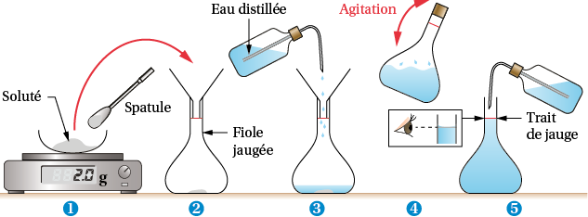

Puis on utilise la loi de dilution pour déterminer le volume a compléter. **CiVi = CfVf (8)**

**Vf = Ci/Cf Vi (9)**

**B/ Préparation d’une solution a partir d’un compose solide**

**1/ But :** le but de cette manipulation est de préparer une solution a partir d’un compose solide.

**2/ Matériels et produits :**

* **Matériels** **:** Même matériels

\***Produits :** NaOH en pastille

**3/** **Mode opératoire** :

On désir préparer une solution de NaOH (0.1N)

**a /** calculer la masse **m**

**b** **/** faire dissoudre la masse **m** dans un bécher

**c** **/** Transvaser d’une fiole et compléter a 100ml avec de l’eau distillée jusqu'à le trait jaugé.

**C/ Préparation d’une solution colorée**

Pour fabriquer une solution diluée à partir d'une solution plus concentrée il faudra prélever un volume connu de la solution mère à l'aide d'une pipette puis diluer dans une fiole. Par précaution la fiole doit être rincée au préalable avec de l'eau distillée.

**1/Les indicateur colorés :**

On rappelle qu’un indicateur coloré est une espèce qui existe sous deux formes, l’un acide et l’autre basique, et que ces deux formes ont deux couleurs différentes.

**HInd + H2O → Ind- + H3O+**

(Couleur) (Couleur différente)

Acide Base conjuguée

**2/ Tableau de quelques indicateurs colores**

|  |  |  |  |
| --- | --- | --- | --- |
| Nom usuel | Concentration  % | Couleur acide | Couleur basique |
| Bleu de thymol | 0.1alcool | rouge | jaune |
| Jaune de méthyle | 0.1 alcool | rouge | Jaune |
| hélianthine | 0.1 eau | rouge | Jaune-orange |
| Bleu de bromophénol | 0.1 eau | jaune | bleu |
| phénolphtaléine | 0.1 alcool | incolore | rouge |

**3/But :**

-Préparer une échelle de teintes

-Déterminer la concentration d’une solution colorée en utilisant une méthode par comparaison.

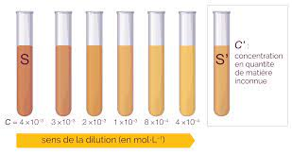

**2/ Matériels et produits :**

**\*Matériels**

-2 burettes graduées, 7tubes à essai + portoir

**\*Produits**

-Solution S0 de permanganate de potassium à la concentration C0 = 2 10-4 mole/l.eau distillée.

**\*Mode opératoire**

Diluer une solution aqueuse S0 de permanganate de potassium à la concentration C0 = 2 10-4 mole/l. consiste, en lui ajoutant de l'eau distillée, à obtenir une solution moins concentrée. Diluer 10 fois une solution revient à diviser sa concentration par 10, la diluer 100 fois revient à diviser sa concentration par 100.

**Questions :**

1. Lors de la préparation des solutions pourquoi on utilise les verreries propres?

2. Pourquoi ne recommande de manipuler les acides sur haute aspirante

3. On a la relation : **CAVA = CBVB** (CA et CB en mol/L ; VA et VB en mL), calculer la concentration CA de la solution d’acide chlorhydrique étudiée.

4. Quelle est la masse **m** de NaOH pour préparer une solution de 0.1N, et que

dégage –t- elle la solution ?

4. Selon la formule des dilutions **C1 * V1 = C 2 * V2** établir le facteur de dilution

5. Compléter le tableau ci-dessous

6. Comment la couleur observée varie-t-elle avec la concentration?

|  |  |  |  |  |  |  |
| --- | --- | --- | --- | --- | --- | --- |
| Solutions S | 1 | 2 | 3 | 4 | 5 | 6 |
| V0 de solution S0 | **0** | **2** | **4** | **6** | **8** | **10** |
| V d’eau distillée | **1** | **8** | **6** | **4** | **2** | **0** |
| Concentration mole/l | **0** |  |  |  |  | **2 10-4** |
| Facteur de dilution F |  |  |  |  |  |  |

**TP N°= 03**

**La Corrosion électrochimique**

**I. Théorie**

**1**.**2 Définition** : La corrosion est la réaction chimique par lequel un métal retrouve son état originel, c’est-à-dire sous forme d’ion métallique en solution ou au sein d’un solide ionique (minerai).

C’est donc un phénomène d’oxydation : M(s) ⮀ Mn+ + ne- **(10)**

Exemples : La rouille du fer ou de l’acier, le vert-de-gris sur le cuivre et ses alliages.

La corrosion en milieu aqueux est due à plusieurs effets : dissolution des métaux dans l'eau, apparition de piles électrochimiques, existence de différence de concentration, aération différentielle. L’ensemble des phénomènes de corrosion est favorisé par l’hétérogénéité, que ce soit de la structure atomique du métal (alliage mal réparti), de sa structure physique (écrouissage), de la présence de l’oxydant, de la température, …

Cette hétérogénéité provoque l’apparition de courants locaux entre ces différentes zones qui sont l’équivalent de micro-piles :

- Le pôle négatif fournit des électrons, il s'y produit une réaction d'oxydation :

Red2 🡪 Ox2 + n2 e- **(11)**

- Le pôle positif prend des électrons, il s'y produit une réaction de réduction :

Ox1 + n1 e- 🡪 Red1 **(12)**

**A. Corrosion électrochimique du fer par l’eau de javel**

**A. Partie pratique**

**A.1. Technique :** Décaper mécaniquement trois clous avec un tampon abrasif. Cette étape est primordiale car les clous sont recouverts d’un vernis pour les protéger de la corrosion.

Placer dans de l’eau de Javel respectivement : - un clou seul,

- un clou entouré d’un fil de cuivre,

- un clou entouré d’un fil de zinc.

**A.2.Interprétations des résultats**

- Observer au bout de quelques minutes :

- Interpréter ces trois observations.

**B. Corrosion électrochimique du fer par l’eau salée**

**B. 1.Partie pratique**

**B.2. Technique**

Bien décaper mécaniquement (surtout pas à l’acide !) 7 clous avec un tampon abrasif.

Placer dans de l’eau salée respectivement : - un clou seul,

- un clou entouré d’un fil de cuivre,

- un clou entouré d’un fil de zinc.

**B.3.Interprétations des résultats**

- Observer au bout de quelques minutes :

- Interpréter ces trois observations.

. **C. Corrosion électrochimique du fer par l’acide sulfurique**

**C. 1.Partie pratique**

**C.2. Technique**

Bien décaper mécaniquement (surtout pas à l’acide !) 3 clous avec un tampon abrasif.

Placer dans de l’eau salée respectivement : - un clou seul,

- un clou entouré d’un fil de cuivre,

- un clou entouré d’un fil de zinc.

**C.3.Interprétations des résultats**

- Observer au bout de quelques minutes :

- Interpréter ces trois observations

**TP N° = 04**

**Transformation chimique en énergie thermique**

**Pile électrochimique**

**Manipulation 1:** Poudre de zinc /5Sulfate de cuivre (aq)

**Rappels**

• Energie chimique : énergie contenue dans un réactif chimique.

• Energie thermique ou chaleur : sa dissipation dans une solution produit une élévation de température.

• Energie électrique : énergie consommée par un appareil électrique pour fonctionner.

**1. MANIPULATION**

1. Verser 50 mL de la solution de sulfate de cuivre dans un bécher de 100 mL, ajouter un barreau aimanté et mettre en marche l'agitateur magnétique, et on relève la température.
2. Puis, on introduit dans ce tube de la poudre de zinc et on agite.
3. On relève à nouveau la température chaque une minute
4. **Expérience**

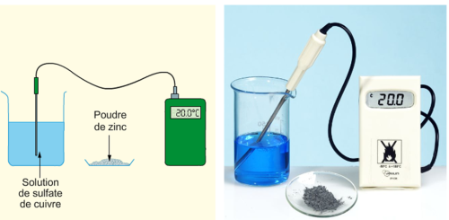

1. **Observation et interprétation**
2. Comment varie la température du mélange au cours de cette réaction chimique ?
3. Quelle forme d’énergie apparaît ? (on pourra s’aider du vocabulaire donné au début)
4. D’où provient cette énergie et sous quelle forme se trouvait-elle avant la réaction ? …
5. Tracer le graphe température en fonction du temps

**Manipulation 2:** Lame de cuivre/lama de zinc

**1/ Mode opératoire**

a. Poser une lame de cuivre et une lame de zinc dans un bécher sans qu’elles se touchent et mesurer à l’aide du voltmètre la tension entre ces deux lames.

b. Ajouter une solution du sulfate de cuivre dans le bécher.

2/ **Expérience**

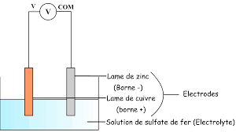

**3/ Questions**

* Quelle est maintenant la valeur de la tension entre les deux lames ?
* Quel sorte d’appareil électrique a-t-on réalisé ?
* Quelle est sa borne positive ? Quelle est sa borne négative ?
* Dans les cadres ci-dessous, faire le dessin du montage (à droite) et le schéma électrique correspondant (à gauche)

**2/ Marche de la pile**

a. Introduire une résistance de 10Ω en série dans le circuit et sélectionner la fonction ampèremètre du multimètre (ne pas oublier de changer les bornes).

* Quelle valeur lit-on sur l’ampèremètre ?

b. La pile est le siège de la même réaction chimique que précédemment.

* Comment peut-on interpréter le mouvement de cette pile en termes de transferts d’énergie ?

c. Au bout d'un certain temps, la solution se décolore, la lame de zinc est « rongée » et du métal cuivre s'est déposé sur la lame de cuivre. L'intensité mesurée par l'ampèremètre diminue alors.

* Que sont devenus les ions cuivre et le métal zinc ?
* Expliquer pourquoi on dit qu’une pile « s’épuiser» ?

**TP N° = 05**

Dosage d’oxydoréduction

**Manipulation N° 1:**Dosage du permanganate de potassium par acide oxalique

**1**. **Définition** :

Certains dosages sont basés sur des réactions d’oxydo-réduction. Un réactif est réduit au profil d’un autre qui l’oxyde. L’oxydation correspond à une augmentation de la charge positive ou à une diminution de la charge positive ou à une augmentation de la charge négative par gain d’électrons.

**Ox + né Red**

**2. Dosages en utilisant le permanganate de potassium**

**Principe :** Le permanganate de potassium se trouve à l’état pur dans le commerce, sous forme de cristaux violets. Néanmoins, on ne peut pas préparer directement une solution de concentration exacte, car l’eau contient des substances organiques ou autres qui sont oxydées par le permanganate. Il faudra donc préparer tout d’abord une solution trop riche puis la laisser reposer 10 à 15 jours. La titrer et l’ajuster. Le permanganate de potassium est un oxydant. Une mole correspond à la migration de 5 électrons. Donc, un titre de solution normale contient 1/5 de mole soit 31.606g de KMnO4.

**3. Partie pratique**

**3.1. Principe :** Un dosage repose sur l’oxydation de l’acide oxalique H2C2O4.2H2O en milieu acide par le KMnO4 suivant la réaction

**5H2C2O4 + 2 KMnO4 + 3H2SO4 2MnSO4 + K2SO4+8H2O + 10CO2 (14)**

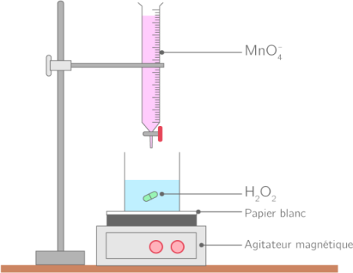**3.2.Montage**

**3.3.Technique :** Prendre un Erlen Meyer de 250 cm3 y mettre 20ml d’eau distillée .10ml d’acide oxalique

-Ajouter 20 ml de H2SO4 (0.1N) et chauffer jusqu’à 60-70 °C,

- Remplir la burette avec la solution de KMnO4 (0.1N).

-Effectuerle dosage jusqu’à l’apparition de la coloration rose.

**- Faire l’essai 2 fois** : il faut s’assurer que les 2 essais presque identiques avec une différence de 0.1 cm3.

**3.4. Calculs**

1. Écrire les deux demi-réactions d’oxydo- réduction.
2. Quelle est d’après vous ce qui joue le rôle de l’oxydant et ce qui joue le rôle de réducteur.
3. Pour quelle raison en chauffe.
4. Calculer la concentration molaire et la normalité de l’acide oxalique.

**Manipulation N° 2:** Dosage du permanganate de potassium par l’eau oxygénée

**1. Principe :**

La concentration d'une solution d'H2O2 à 30 % ( masse volumique 1,1 g/cm3 et masse molaire 34 g/mol) est de 9,79 mol/L. La solution est diluée 100 fois avant d'être dosée par le permanganate de potassium à 4.10-2 mol/L. la solution est acidifié par 2 mL d'H2SO4 à 2 mol/L.  
Le KMnO4 est placé dans une burette de 25 mL tandis que l'eau oxygénée et l'acide sulfurique sont versés dans un bécher de 100 mL

**2MnO4 - + 5H2O2 +6H+ → 2Mn2+ 5O2 + 8H2O (15)**

**2. Partie pratique**

L'eau oxygénée de formule H2O2 est commercialisée à différentes concentrations, le plus souvent à 6 ou 30% en masse. Elle se dismute lentement au cours de temps selon la réaction ci-dessous, ce qui nécessite de contrôler régulièrement sa concentration. H2O2……………. H2O+1/2 O2 La décomposition est accélérée par la chaleur et la lumière. Elle sera donc préférentiellement stockée au frais dans des emballages opaques. Ses propriétés oxydantes peuvent être utilisées pour réaliser son dosage. Le plus courant est de la doser par le [permanganate de potassium](https://www.lachimie.fr/solutions/oxydoreduction/manganimetrie.php), préalable étalonné avec une solution de sel de Mohr. Le potentiel standard E° du couple O2/H2O2 a pour valeur : E° O2/H2O2 = 0.69 V .

**H2O2............ O2  + 2H+ +2é (16)**

Le potentiel standard E° du couple MnO4-/Mn2+ a pour valeur : E° MnO4-/Mn2+O2 = 1,51 V

**3. Technique :**

Prendre un Erlen Meyer de 250 cm3 y mettre 20ml d’eau distillée et 10ml d’eau oxygénée (solution d’eau oxygénée à 110 volumes).

-Ajouter 20 ml de H2SO4 (0.1N)

- Remplir la burette avec la solution de KMnO4 (0.1N).

- Le point équivalent est obtenu au passage de la solution incolore à la couleur violette. Le volume attendu est de l'ordre de 10 mL.

**- Faire l’essai 2 fois** : il faut s’assurer que les 2 essais presque identiques avec une différence de 0.1 cm3.

**4. Calculs**

1. Ecrire les deux demi-réactions d’oxydo- réduction
2. Calculer la normalité de H2O2
3. Quelle est d’après vous ce qui joue le rôle de l’oxydant et ce qui joue le rôle de réducteur.

**TP N° = 06**

**L’électrolyse de l’eau**

**1. Principe :**

L'électrolyse se réalise dans une cuve contenant un ELECTROLYTE dans lequel sont plongées deux électrodes reliées aux bornes d'un générateur de courant continu. On appelle ANODE l'électrode reliée à la borne positive du générateur et CATHODE celle reliée à la borne négative du générateur. 2H2O(l) = 2H2(g) + O2(g).

**2. Partie pratique**

Remplir la cuve à électrolyse d’eau acidifiée ainsi que les tubes à essais puis plonger les tubes à essais dans la cuve tout en empêchant l’air d’être emprisonné dans les tubes. Brancher le générateur à la cuve à électrolyse à l’aide des fils électriques. Allumer le générateur pour commencer l’électrolyse de l’eau.En ayant configuré le générateur à 6V et 0.25A, nous observons que les gaz formés chassent l’eau dans les tubes à essais. L’électrolyse, soit la dissociation d’O2et et d’H2 de l’eau a duré 10 minutes.

**2.1. Montage**

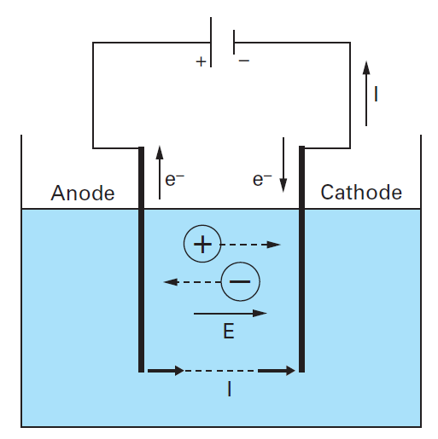

**Questions**

1. Pourquoi a-t-o n utilisé une solution aqueuse d’acide sulfurique et non de l'eau pure pour réaliser L'électrolyse de l’eau ?
2. Quel est le sens conventionnel du courant électrique dans le circuit ?
3. En déduire le sens de déplacement des électrons dans le circuit extérieur à l'électrolyseur.
4. Quels sont les porteurs de charge responsables du passage du courant dans la solution? Dans quel. Sens se déplacent-ils ?
5. Complétez le schéma du montage, en y représentant le mouvement de tous les porteurs de charges mis en jeu
6. Déduire de toutes les observations faites précédemment l'équation de la réaction qui se produit à chacune des électrodes.
7. Identifier l'anode et la cathode après avoir rappelé la définition de ces deux termes.
8. Déterminer l'équation de la réaction qui décrit le fonctionnement global de l'électrolyseur.
9. Les volumes respectifs des deux gaz obtenus sont-ils cohérents avec l'équation de cette réaction?